专题十九 中国地理

**第二节 中国地理分区**

（2022·云南·曲靖市第二中学二模）在我国西北地区“沙漠+种植+光伏发电"（下图）可实现完美结合,光伏发电效率与气温呈负相关。据此完成下面小题。

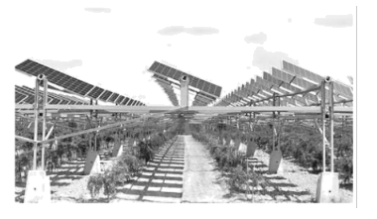

1．制约我国西北地区光伏产业进--步推广的因素有（   ）

A．技术难度大 B．投资成本高 C．碳排放量大 D．劳动力不足

2．有关西北地区“沙漠+种植+光伏发电”模式,叙述合理的是（   ）

A．增加了发电成本 B．不利于作物生长 C．降低了发电效率 D．高效利用水资源

3．在确保有阳光直射的情况下,太阳能面板的发电效率最高的时段是（   ）

A．夏天清晨 B．冬天清晨 C．夏天正午 D．冬天正午

【答案】1．B    2．D    3．B

【解析】1．我国西北地区是温带大陆气候，气候干旱，晴天多，太阳辐射较强，太阳能资源丰富，而光伏发电是一项投资巨大的项目，西北地区由于资金力量较弱，因此会制约光伏电站进一步扩大规模，B正确；我国太阳能光伏电站的技术成熟，西北地区发展光伏产业的技术难度并不大，A错误；光伏发电是清洁能源，碳排放量大是火力发电的特点，与光伏电站扩大规模并无关系，C错误；光伏电站对劳动力的依赖程度并不高，D错误。故选B。

2．西北地区气候干旱，光伏电板可以遮挡太阳光照，减少水分蒸发，有利于干旱地区土地保湿，提高灌溉用水的利用效率，从而有利于农作物的生长，B错误，D正确；发电效率受自然条件影响，与该模式无关，C错误；“沙漠＋种植＋光伏发电”模式并没有增加发电成本，A错误。故选D。

3．我国西北地区是温带大陆性气候，其气候特征是冬冷夏热，年温差大，降水集中，年降雨量较少，大陆性气候较强。从材料可知气温越高，光伏面板发电效率降得越多。理论上，温度每升高1℃,发电效率就会下降约0．4%到0．5%，因此在确保有阳光直射的情况下，夏季比冬季的效率低，清晨和正午相比，正午的效率更低，综合分析可得冬季清晨的发电效率最高，B正确，A、C、D错误。故选B。

（2022·辽宁·育明高中一模）通常情况下，自然条件较差的耕地会先遭到弃耕，而青藏高原出现了“逆向弃耕”现象，即自然条件较好的区域弃耕率反而较大。“逆向弃耕”现象造成了耕地资源禀赋和开发利用程度的错配，加剧了人地矛盾。据此完成下面小题。

4．青藏高原自然条件较好的地区出现“逆向弃耕”的原因是（   ）

A．常住人口密度小 B．耕地生产效率低

C．农业依赖程度高 D．对外开放程度高

5．除了荒芜外，青藏高原“逆向弃耕”地宜更多转向（   ）

A．畜牧业 B．林果业 C．城镇建设 D．交通建设

【答案】4．D    5．A

【解析】4．根据材料可知，“逆向弃耕”出现在青藏高原自然条件较好的地区。青藏高原自然条件较好的地区，常住人口密度较大，故A选项错误；青藏高原属于高寒气候，热量是限制农业发展的重要因素，因此，青藏高原自然条件较好的地区，热量相对充足，耕地生产效率较高，故B选项错误；农业依赖程度高的地区，不会出现耕地弃耕现象，故C选项错误；青藏高原自然条件较好的地区人口较多，对外交通也较便利，对外开放程度高，部分劳动力外出务工，导致农业劳动力不足，从而造成耕地弃耕现象，故D选项正确。故选D。

5．青藏高原“逆向弃耕”地所在区域，劳动力不足，与林果业相比，畜牧业需要的劳动力较少，因此，青藏高原“逆向弃耕”地宜更多转向畜牧业，故A选项正确，B选项错误；根据所学知识可知，青藏高原地区适宜耕作的土地有限，而且城镇建设和交通建设需要大量的劳动力和技术，因此弃耕土地不适宜转向城镇建设和交通建设，故 CD选项错。故选A。

（2022·湖北·黄冈中学二模）发源于祁连山区的疏勒河，以昌马峡和双塔堡水库为界分上、中、下游。该河中游冲积平原上河床宽而浅，多分汊。受全球变暖影响，近年来该河上游山区径流量增多。下图示意疏勒河流域局部地区。据此完成下面小题。

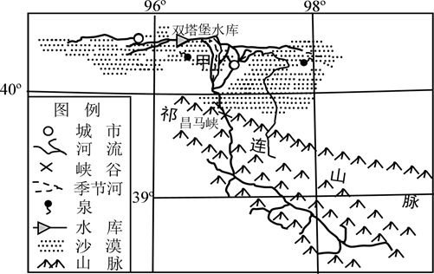

6．下列关于疏勒河流域的叙述，正确的是（   ）

A．河流以大气降水补给为主 B．河流以地下水补给为主

C．下游流量大于上游流量 D．上游流量大于下游流量

7．对甲地河道多分汊，影响最小的是（   ）

A．径流季节变化大 B．河流含沙量较大

C．山前地形平坦 D．沙漠面积广大

8．疏勒河上游径流量增多对中下游生态环境的有利影响是（   ）

①缓解水资源紧缺②泉水水量变大③减缓水土流失④增加生物多样性

A．①②③ B．②③④ C．①②④ D．①③④

【答案】6．D    7．D    8．C

【解析】6．疏勒河发源于祁连山脉，位于我国内陆地区，降水少，主要受祁连山冰川融水补给为主， A、B选项错误。疏勒河为内流河，其上游受冰川融水补给，流量较大，下游进入沙漠深处，受蒸发、下渗影响，其流量变小，最终消失，故其上游流量大于下游流量， D选项正确，C选项错误。故选D。

7．甲地位于山前冲积扇地带，由于该河主要补给方式来自冰川融水，其流域的径流季节变化较大，夏季冰川融水更多，流量更大，而祁连山山前地带地形相对平缓，造成河流出山后流速减慢， 易使河道分叉；从图中还可以看到河流出祁连山后进入沙漠，河流携带泥沙较多，含沙量大，使得河道易被阻塞，也易出现分叉；沙漠面积广大，并非甲地河道分叉的直接原因，对其影响最小， D选项正确，排除其他选项。故选D。

8．疏勒河上游径流量增多，可为下游地区提供更多的水源，由于西北地区水源相对紧张，水源增多，可缓解水资源的紧张局面，①正确。沙漠边缘多有绿洲出现，绿洲的泉水来自地下水，疏勒河上游地区径流量增多可增加地下水补给，使泉水水量变大，②正确。上游径流量增加，使得流水侵蚀搬运能力增强，水土流失加剧，③错误。水资源增多，使得水生、岸生植物及动物大量繁殖、生长，生物多样性增加，④正确。综上所述，①②④正确，故选C。

（2022·四川·石室中学模拟预测）青稞是藏族人民的主要粮食，青稞酒是游客特别喜爱的旅游产品。下图是我国西藏自治区不同播种时间的青稞分布区示意图，据此完成下面小题。

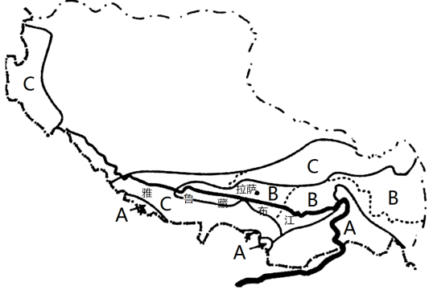

9．图中A、B、C分别代表的青稞是（   ）

A．冬青稞、春冬青稞、春青稞 B．春青稞、春冬青稞、冬青稞

C．冬青稞、春青稞、春冬青稞 D．春青稞、冬青稞、春冬青稞

10．影响西藏自治区青稞地域分异的主导因素是（   ）

A．降水 B．热量 C．光照 D．土壤

11．外地游客在西藏自治区购买青稞酒最多的季节是（   ）

A．春季 B．夏季 C．秋季 D．冬季

【答案】9．A    10．B    11．B

【解析】9．由图可知图中A分布在西藏热量相对丰富的地区，为了更好地利用热量条件，争取一年多，,可种植冬青稞。图中C分布在热量相对贫乏的地区，冬季气温低，作物不能过冬，只能种植春青稞；中间地域是过渡地带，可以种植过渡种类。A正确，BCD错误。故选A。

10．据图可知图中呈现出南北方向的农作物类型差异，与热量相关，B正确。该地降水虽然从东南向西北减少，但对青稞种类分布影响小，A错误。光照从东南向西北递增，但不影响青稞种类，C错误。土壤对青稞地域分布影响较小，D错误。故选B。

11．由材料可知到西藏的游客特别喜爱以青稞为原料制作的青稞酒。西藏位于青藏高原，海拔高，气温低，夏季气候凉爽，是西藏旅游的旺季，游客多。所以外地游客在西藏自治区购买青稞酒最多的季节是夏季，B符合题意。春季、秋季、冬季三季气温低，不适合西藏旅游，西藏游客少，ACD不符合题意。故选B。

（2022·江苏南通·模拟预测）某岛位于我国南海北部湾海域，南北长6.5km，东西宽6km，面积24.74km²。该岛可利用的自然资源较少，形成了特有的海岛农耕聚落景观。下图为“该岛某剖面土地利用示意图”。据此完成下面小题。

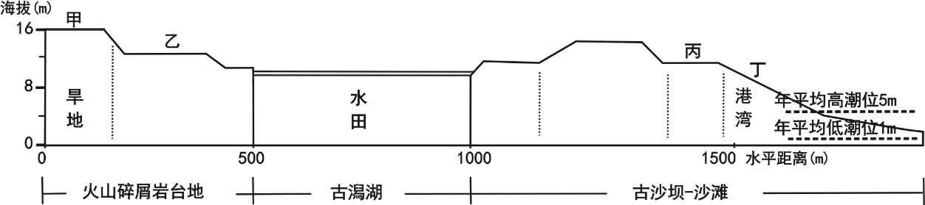

12．甲～丁四地中，农耕聚落最可能位于（   ）

A．甲 B．乙 C．丙 D．丁

13．与火山碎屑岩台地相比，古潟湖区发展水田农业的优势条件主要是（   ）

A．地形阻抬，年降水量较多 B．离海岸近，地下水位较高

C．地势低洼，利于雨水汇集 D．河网密布，灌溉水源充足

14．该岛最需要防范的气象灾害是（   ）

A．台风 B．寒潮 C．洪涝 D．伏旱

【答案】12．B    13．C    14．A

【解析】12．农耕聚落适宜布局在耕地周边，而图中乙地靠近水田和旱地，方便农耕，且地形较为平坦，利于修建聚落，B正确；甲地位于旱地上，布局聚落会占用耕地，A错误；丙和丁距离水田和旱地较远，不便于耕作和管理，C、D错误。故选B。

13．由图可知，古潟湖区的地势较火山碎屑岩台地低，地形抬升作用不明显，A错误；离海岸近，海水容易入侵和倒灌，地下水的盐度较高，容易造成土壤盐碱化，B错误；水田的地势较台地低，地势相对低洼，利于雨水汇集，容易形成水田，C正确；该岛屿面积小，地势低平，河流发育少，D错误。故选C。

14．该岛地处南海北部湾海域，夏秋季节容易受到台风影响，A正确；该岛纬度较低，不易受到寒潮的影响，B错误；该岛屿面积小，降水之后地表径流可以快速的流入海洋，不易形成洪涝灾害，C错误；伏旱天气主要发生在长江流域，D错误。故选A。

（2022·江苏·模拟预测）《盛世滋生图》是清中期宫廷画家徐扬凭借对家乡历史、文化的记述，创作的长度超过12米的家乡市井风情画卷（下图示意局部）。据此完成下面小题。

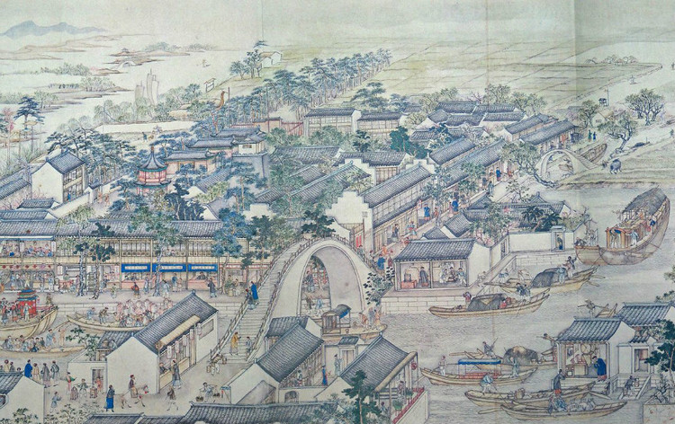

15．推测画家徐扬的家乡最可能在（   ）

A．四川盆地 B．珠江三角洲 C．江汉平原 D．太湖平原

16．关于其家乡自然环境特征的描述，正确的是（   ）

A．温暖湿润、地势低平 B．冬暖夏凉、水乡泽国

C．秋雨连绵、绿树成荫 D．四季分明、土壤贫瘠

【答案】15．D    16．A

【解析】15．观察图中信息可知，画家徐扬家乡有石拱桥、大量船只，说明该地区水网密集，且图中左上有山，湖光山色、水乡田园、村镇城池，是典型江南水乡风光，因此最可能是太湖平原，故D正确；四川盆地、江汉平原水网不如太湖平原水网密集，故AC错误；珠江三角洲主要是平原，山地很少，故B错误。答案选D。

16．阅读图文材料，结合所学知识可知，题1结论画家徐扬家乡最可能在太湖平原，属于亚热带季风气候，温暖湿润、地势低平，故A正确；该地冬季温和、夏季高温，故B错误；该地6月有梅雨天气，阴雨连绵，秋雨不是阴雨连绵，故C错误；太湖平原土壤肥沃，是水稻土，故D错误。答案选择A。

（2022·北京昌平·二模）和若铁路西起和田，东至若羌，位于塔克拉玛干沙漠南缘。自2018年12月开工，预计2022年6月开通运行。下左图为和若铁路地理位置图，下右图为和若铁路部分路段景观图。读图，完成下面小题。

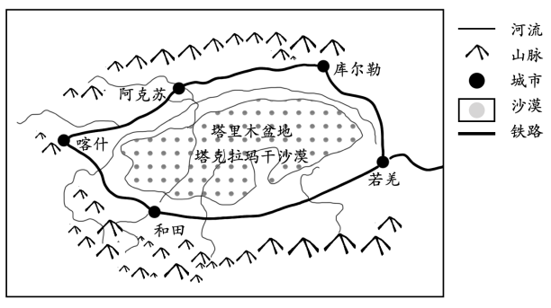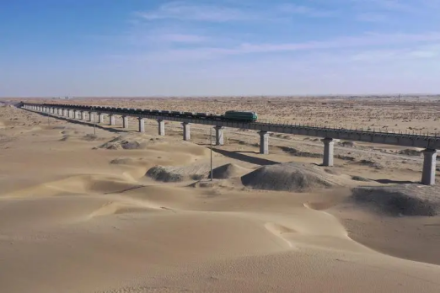

17．和若铁路建设和通行的需要克服的主要困难有（   ）

①河流众多，保障供水安全

②地表崎岖，高寒缺氧

③风沙侵扰，易掩埋铁路

④冬季严寒，夏季酷热

A．①② B．②③ C．②④ D．③④

18．和若铁路修建的重要意义有

①促进新疆城镇化高速发展

②加强新疆与内地文化交流

③有效治理塔克拉玛干沙漠

④加快“一带一路”沿线地区经济发展

A．①② B．②③ C．②④ D．③④

【答案】17．D    18．C

【解析】17．和若铁路主要是连接新疆的和田和若羌，该段铁路位于塔克拉玛干沙漠的南缘地带，此地位于我国西北内陆地区，降水少，晴天多，从图中可以看到，和田到若羌沿途有大量河流，河流众多，为工程可提供供水安全，但这并不是需要克服的困难，①错误。此段铁路位于塔克拉玛干沙漠南缘，位于盆地边缘，海拔并不高，并未出现高寒缺氧的现象，②错误。位于沙漠的边缘，受风沙影响严重，易造成铁路被风沙掩埋，是此段铁路通行后遇到的主要困难，③正确。该地气候为温带大陆性气候，冬季严寒，夏季酷热，是此段铁路在建设中需要克服困难，④正确。③④正确，故选D。

18．和若铁路修建能够进一步促进沿线地区经济发展，促进人口流动，和若铁路能够带动沿线地区城镇化的发展，但不能促进“整个”新疆城镇化“高速”发展，①错误。随着和若铁路修建，连接格库铁路、南疆铁路，环塔克拉玛干沙漠铁路线正式“闭环”，和若铁路的修建使得塔克拉玛干南缘地带与内陆联系加强，促进新疆与内地的经济、文化交流，②正确。铁路的修建将进一步带动经济和社会的发展，促进人口的流动，铁路修建对塔克拉玛干沙漠的治理影响甚微，③错误。新疆位于我国一带一路沿线地区，和若铁路的修建，能够进一步的带动沿线地区的经济发展，带动相关产业发展，④正确。②④正确，故选C。

（2022·全国·模拟预测）船型屋是我国某地区最古老的民居，有高架船型屋与低架（落地式）船型屋之分，其外形像船篷，拱形状，用红、白藤扎架，拱形的人字屋顶上盖以厚厚的芭草或葵叶，几乎一直延伸到地面上，从远处看，犹如一艘倒扣的船。据此完成下列小题。

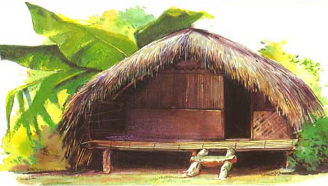

19．该民居最可能分布在（   ）

A．琼 B．贵 C．赣 D．黑

20．下列因素与船型屋的建筑形式形成无关的是（   ）

A．有利于抵御台风的侵袭 B．为了纪念渡海而来的祖先

C．有利于防潮、隔热 D．有利于就地取材，便于排除积雪

21．为促进该地区的可持续发展，下列措施合理的是（   ）

A．留存文化遗迹，加快工业化进程 B．利用特色，发展旅游业

C．加速推广建造，扩大民居规模 D．拆迁合并，集中发展

【答案】19．A    20．D   21．B

【分析】19．由材料可知该民居为船型屋，说明附近有水域；且所用材料“芭草或葵叶”属于热带植物，选项中符合的是海南，因此排除BCD，选A。

20．船型屋的建筑形式“拱形的人字屋顶上盖以厚厚的芭草或葵叶”可以有利于抵御台风的侵袭，有利于防潮、隔热，AC不符合题意；为了纪念渡海而来的祖先因此形状犹如一艘倒扣的船，B不符合题意；由上题已分析出为海南地区，因此不会出现积雪，D符合题意，选D。

21．对于传统民居，我们应采取保护性的开发措施，即开展特色旅游，B正确。加快工业化进程、扩大民居规模、拆迁合并不符合传统民居的可持续发展措施，排除ACD，选B。

22．（2022·黑龙江·佳木斯一中三模）阅读图文材料，完成下列各题。

材料一：黑龙江省凭借“黑土、净土、冻土”的天然优势，大力发展绿色有机食品产业。该省重点种植的三大主粮中，玉米生长需要的积温为2 500 ℃～2 700 ℃，水稻生长需要的最低积温为2 000 ℃，而春小麦即使积温低于1 650 ℃仍可稳定生长。

材料二：在漫长的历史进程中，东北地区形成了畜牧、狩猎、渔捞、采集、种植的生产方式。丰厚的冬季贮存，则是东北地区人们饮食文化的聪明创造。

材料三：下左图是东北地区年平均等降水量分布图，下右图是黑龙江省等积温线分布图。

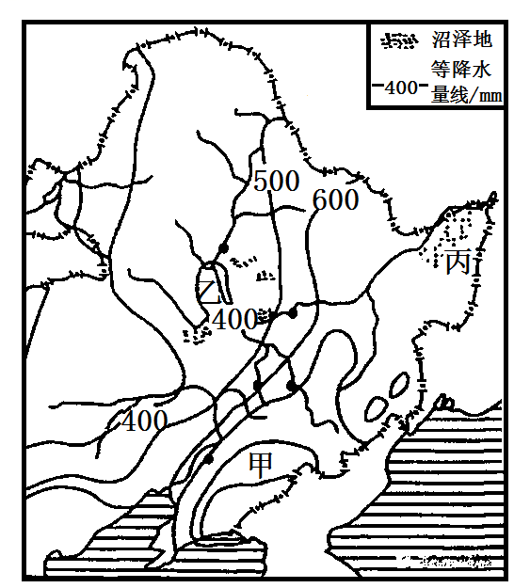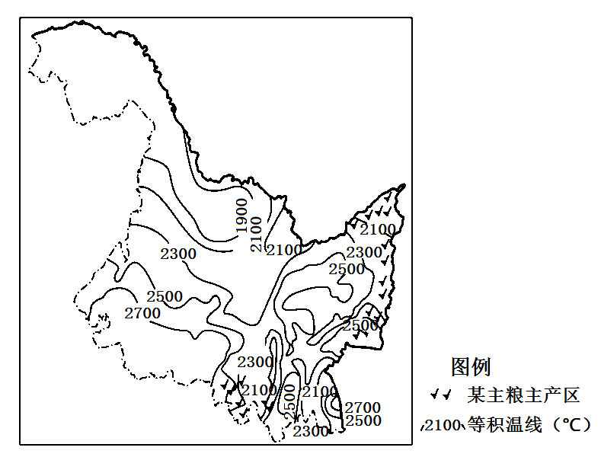

(1)说出与甲地相比乙地降水量的差异并分析其原因

(2)推测右图中显示的是黑龙江省哪一种主粮的分布，并说明理由。

(3)分析历史上东北地区冬贮丰富的原因。

【答案】(1)乙地比甲地降水少；乙地距海远，受夏季风影响小；地势低，对夏季风抬升作用小；处于大兴安岭东坡，处于冬季风的背风坡，冬季降水少；纬度较高，夏季风来的晚，退的早，雨季较短

(2)水稻。该主粮主产区积温多在2 000 ℃～2 500 ℃，不适宜玉米的生长；春小麦对积温要求较低，依据因地制宜布局原则该主粮应为水稻。

(3)纬度较高，气温较低，利于食材贮存；东北地区生产方式多样，食材丰富；纬度较高，蔬菜提供的时间短，冬季需要贮存些蔬菜；历史上东北地区对外交通不便，蔬菜等生活物资难以输入。

【分析】本题是以东北地区为材料，涉及降水量、农业生产布局以及东北地区冬贮丰富的原因相关知识，考查学生的信息图片材料信息提取能力、地理知识调用分析能力，体现了区域认知、综合思维的地理学科的核心素养。

【详解】（1）影响降水的因素：海陆位置、地形地势、纬度位置等，结合材料可知乙地距海远，受夏季风影响小；地势低，对夏季风抬升作用小；处于大兴安岭东坡，处于冬季风的背风坡，冬季降水少；纬度较高，夏季风来的晚，退的早，雨季较短。

（2）结合材料“该省重点种植的三大主粮中，玉米生长需要的积温为2 500 ℃～2 700 ℃，水稻生长需要的最低积温为2 000 ℃，而春小麦即使积温低于1 650 ℃仍可稳定生长。”可知，通过分析图片的积温分布状况，该主粮主产区积温多在2 000 ℃～2 500 ℃，不适宜玉米的生长；春小麦对积温要求较低，依据因地制宜布局原则该主粮应为水稻。

（3）东北地区纬度较高，气温较低，利于食材贮存；东北地区生产方式多样，食材丰富；纬度较高，蔬菜可供的时间较短，因此需要在冬季贮存蔬菜；历史上东北地区对外交通不便，在冬季时蔬菜等生活物资难以输入，需要靠冬贮来减轻冬季物资压力。

23．（2022·浙江·三模）阅读图文材料，完成下列要求。

材料一：我国首次发布的《气候变化国家评估报告》预测：未来百年我国将继续变暖。

材料二：2020年9月，中国明确提出2030年“碳达峰”与2060年“碳中和”目标。实现碳达峰与碳中和，是以习近平总书记为核心的党中央统筹国内国际两个大局做出的两个重大决策。2021年，中国出台了碳达峰行动方案，启动了全国碳排放交易市场；2022年，中国政府工作报告提出，碳达峰碳中和工作要有序推进。

材料三：下图为北方15个省（区、市）2008年1月气温距平及采暖能耗变率图。

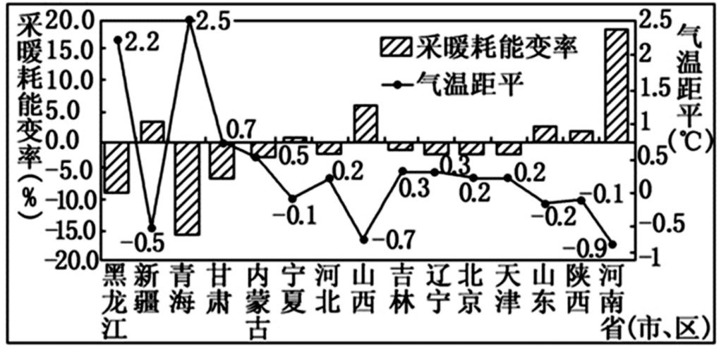

(1)从图中看，北方大部分省（区、市）1月平均气温____（偏高或偏低）：其中1月平均气温偏向明显且采暖能耗减少最多的省级行政区在我国三大自然区中的____区。

(2)根据你的理解，说说“碳达峰”和“碳中和”的含义。

(3)为抑制气候变暖的趋势，顺利实现碳排放的目标，你认为我国应采取哪些环境管理措施。

【答案】(1)     偏高     青藏高寒

(2)碳达峰：是指在某一时点，二氧化碳的排放不再增长达到峰值，之后逐步回落；

碳中和：是指国家、企业、产品、活动或个人在一定时间内直接或间接产生的二氧化碳或温室气体排放总量，通过植树造林、节能减排等形式，以抵消自身产生的二氧化碳或温室气体排放量，实现正负抵消，达到相对“零排放”。

(3)利用各种手段（法律、行政、经济手段等）控制二氧化碳气体的过量排放；调整能源消费结构，采用新技术，开发利用新能源；加强宣传教育，提高公众环保意识；大力植树造林；加强国际合作等。

【分析】本题以我国应对全球气候变暖的相关措施和做法为背景材料设置三小问，涉及碳达峰、碳中和含义的判断、我国应对全球气候变暖的措施等知识点，考查了学生阅读图文材料提取信息以及结合所学知识分析地理现象的能力，对学生区域认知、综合思维以及地理实践力的素养要求较高，难度较大。

（1）

气温距平值是与多年平均气温(本题中指多年1月均温)的差值，若距平值大于0，则表示气温偏高，若距平值小于0，则表示气温偏低；该题中要注意右侧纵坐标才是表示距平值的大小。读图可知北方大部分省（区、市）1月平均气温距平值大于0，故气温偏高；据图北方15个省中1月平均气温偏向明显且采暖能耗减少最多的省级行政区应该是气温距平值最大的省份，为青海省，在我国三大自然区中的青藏高寒区。

（2）

结合材料措辞可推测：碳达峰：通过技术、管理等手段，在某一时间点，控制二氧化碳的排放不再增长，达到峰值，之后逐步回落；

碳中和：是指国家、企业、产品、活动或个人在一定时间内直接或间接产生的二氧化碳或温室气体排放总量，通过植树造林、节能减排等措施，使得新产生的二氧化碳或温室气体排放量与其吸收量实现正负抵消，达到相对“零排放”。

（3）

由所学知识可知，环境管理的手段主要是法律和行政手段，另外还有技术手段、经济手段和宣传教育手段等。从能源开发和利用的角度，要做到发展并推广先进节能技术，提高能源利用率，优化能源结构，减少化石燃料的的利用，开发使用新能源；加强立法，建立健全法律法规，利用各种手段控制二氧化碳气体的过量排放；通过加大宣传的力度，提高公众的环保意识；积极恢复地表植被，植树造林，提高植被覆盖率；积极参与应对气候变暖的行列，加强国际合作。